протокол № 35/14

рассмотрения и оценки заявок на участие в запросе котировок
г. Рубцовск 07 августа 2014 года
1. Муниципальный заказчик:
Полное наименование: Администрация города Рубцовска Алтайского края
(для комитета Администрации города Рубцовска по управлению имуществом)
Почтовый адрес: 658200, Алтайский край, г. Рубцовск, пр. Ленина, 130
Адрес электронной почты: zakaz@rubadm.ru
Контактный телефон: 8 (38557) 4-12-85

2. Извещение о проведении запроса котировок было размещено на официальном сайте www.zakupki.gov.ru (извещение №0117300085514000187 от 31.07.2014).

3. Существенными условиями муниципального контракта, который будет заключен с победителем в проведении запроса котировок, являются следующие:
3.1. Наименование, характеристики и объем оказываемых услуг: оказание услуг по оценке рыночной стоимости объектов муниципальной собственности муниципального образования город Рубцовск Алтайского края согласно описанию объекта закупки.
3.2. Место оказания услуг: офис исполнителя с обязательным выездом к объектам оценки в город Рубцовск Алтайского края.
3.3. Сроки оказания услуг: в течение 7 (семи) календарных дней с даты заключения муниципального контракта.
3.4. Начальная (максимальная) цена контракта: 11 200 (одиннадцать тысяч двести) руб. 00 коп

4. Состав комиссии по определению поставщика (подрядчика, исполнителя) при осуществлении закупок товаров, работ, услуг путем запроса котировок по направлению «Управление муниципальным имуществом» определен постановлением Администрации города Рубцовска Алтайского края от 28.05.2014 №2265 «Об организации работы по определению поставщика (подрядчика, исполнителя) при осуществлении закупок товаров, работ, услуг для обеспечения муниципальных нужд в городе Рубцовске». В состав комиссии входит 6 человек. На заседании комиссии присутствовали 4 человека. Кворум имеется. Комиссия правомочна. На период отпуска Кидаковой И.М. обязанности секретаря комиссии исполняет Боброва Е.В.

5. Процедура вскрытия конвертов с заявками на участие в запросе котировок и открытия доступа к поданным в форме электронных документов заявкам на участие в запросе котировок, а также рассмотрение и оценка таких заявок, проведена 07.08.2014 в 10 час. 00 мин. по адресу: Алтайский край, город Рубцовск, пр-т. Ленина, 130, Администрация города Рубцовска, малый зал.

6. До процедуры вскрытия конвертов с заявками на участие в запросе котировок и открытия доступа к поданным в форме электронных документов заявкам на участие в запросе котировок поступило 2 (две) заявки, как это зафиксировано в Журнале регистрации поступления заявок в порядке их поступления (Приложение № 1 к настоящему протоколу, являющееся неотъемлемой частью данного протокола), следующих участников закупки:

Порядковый номер заявки | Наименование (для юридического лица), фамилия, имя, отчество (для физического лица) участника запроса котировок | Почтовый адрес | Цена товара, работы или услуги, указанная в заявке (руб.)
1 | Индивидуальный предприниматель Сазыкин Сергей Владимирович  ИНН 220900889341  Конт. лицо: Сазыкин Сергей Владимирович  Тел. 8-961-233-0106, 6-24-53 | 658223,  Алтайский край  г. Рубцовск,  пер. Гражданский,  40, кв.18 | 9 900,00
2 | ООО «АСКО-Гарантия»  ИНН 2209042581 КПП220901001  Конт. лицо: Колмыков Сергей Николаевич  Тел. 8-913-276-8099, 8(38557)59326 | 658207,  Алтайский край,  г. Рубцовск,  пр.Ленина, 38 | 6 800,00

7. Котировочная комиссия рассмотрела заявки на участие в запросе котировок на соответствие требованиям, установленным в извещении о проведении запроса котировок, оценила их и приняла на основании полученных результатов следующее решение:
7.1. Признать соответствующими требованиям, установленным в извещении о проведении запроса котировок, заявки на участие в запросе котировок следующих участников закупки: индивидуальный предприниматель Сазыкин Сергей Владимирович, ООО «АСКО-Гарантия».
7.2. Предложение о наиболее низкой цене товаров, работ, услуг составило:
6 800 (шесть тысяч восемьсот) рублей 00 копеек.
7.3. Признать победителем в проведении запроса котировок следующего участника закупки: ООО «АСКО-Гарантия», 658207, Алтайский край, г. Рубцовск, пр.Ленина, 38.
Цена муниципального контракта: 6 800 (шесть тысяч восемьсот) рублей 00 копеек.
7.4. Сведения об участнике запроса котировок, предложившем в заявке на участие в запросе котировок цену контракта такую же, как и победитель запроса котировок, или об участнике запроса котировок, предложение о цене контракта которого содержит лучшие условия по цене контракта, следующие после предложенных победителем запроса котировок условий: индивидуальный предприниматель Сазыкин Сергей Владимирович, 658223, Алтайский край, г.Рубцовск, пер. Гражданский, 40, кв.18.
Цена муниципального контракта: 9 900 (девять тысяч девятьсот) рублей 00 копеек.

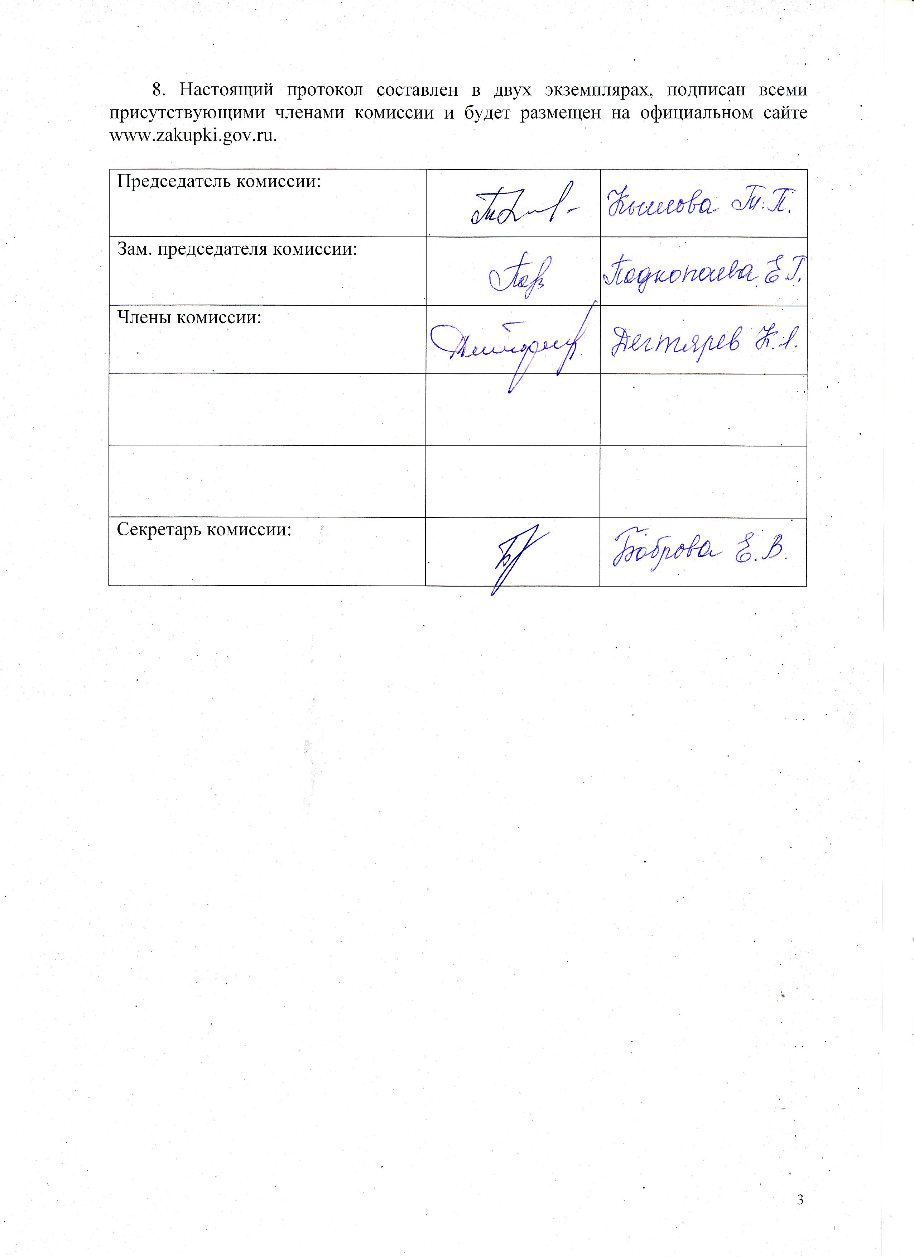

Приложение № 1
к протоколу рассмотрения и
оценки заявок на участие в запросе котировок от 07.08.2014 № 35/14

ЖУРНАЛ РЕГИСТРАЦИИ
поступления заявок для участия в запросе котировок
на оказание услуг по оценке рыночной стоимости объектов муниципальной собственности муниципального образования город Рубцовск Алтайского края

№ п/п | Дата поступления котировочной заявки | Время поступления | Регистрационный номер | Форма подачи заявки
1 | 06.08.2014 | 15 час. 27 мин. | 1 | бумажный носитель
2 | 06.08.2014 | 16 час. 06 мин. | 2 | бумажный носитель

